Guia Rápido – Agendamento recorrente

Sumário

Sumário 2
Guia Rápido – Agendamento recorrente 3

Guia Rápido – Agendamento recorrente

No Fly01 Saúde foi criada a funcionalidade de realizar agendamentos recorrentes

Primeiramente abra o sistema.
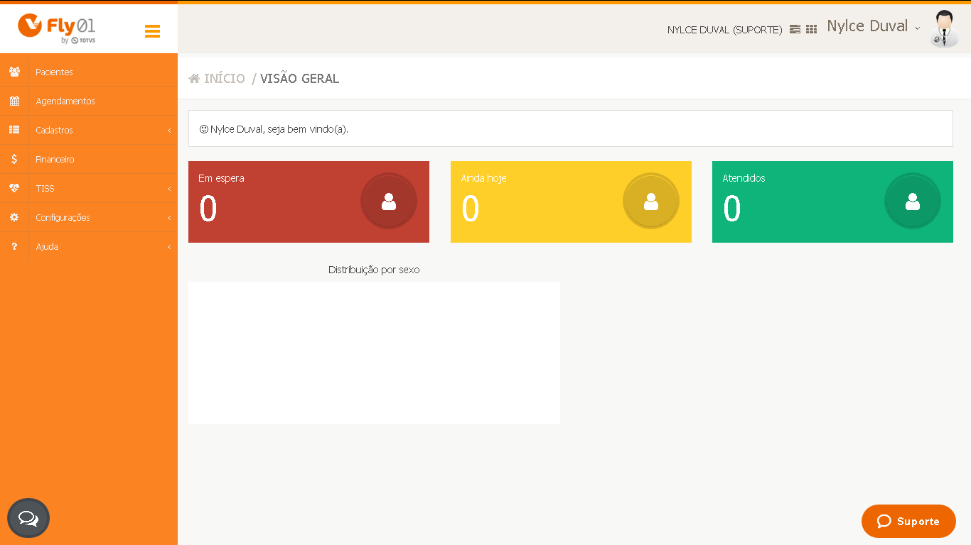

Clique no menu Agendamentos

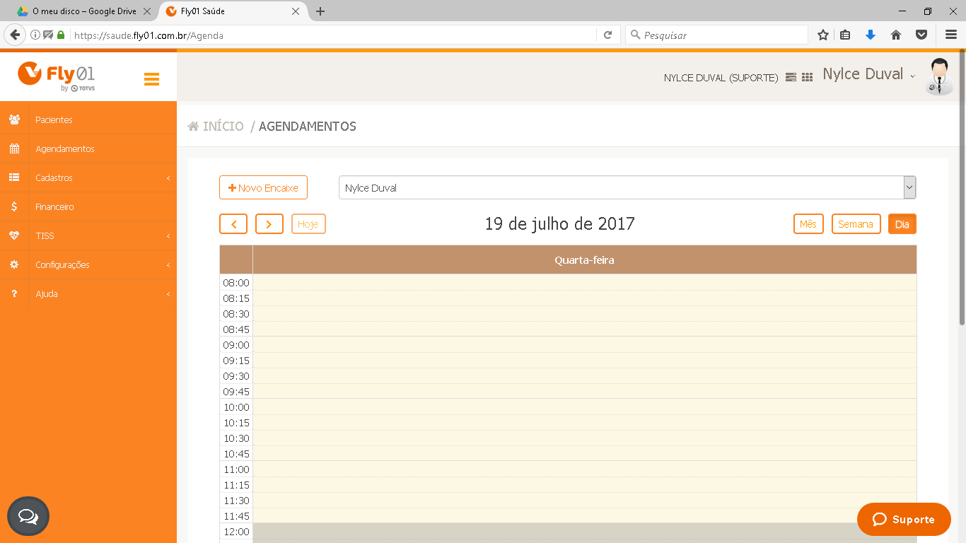

Clique em um horário vazio e abrirá esta janela.

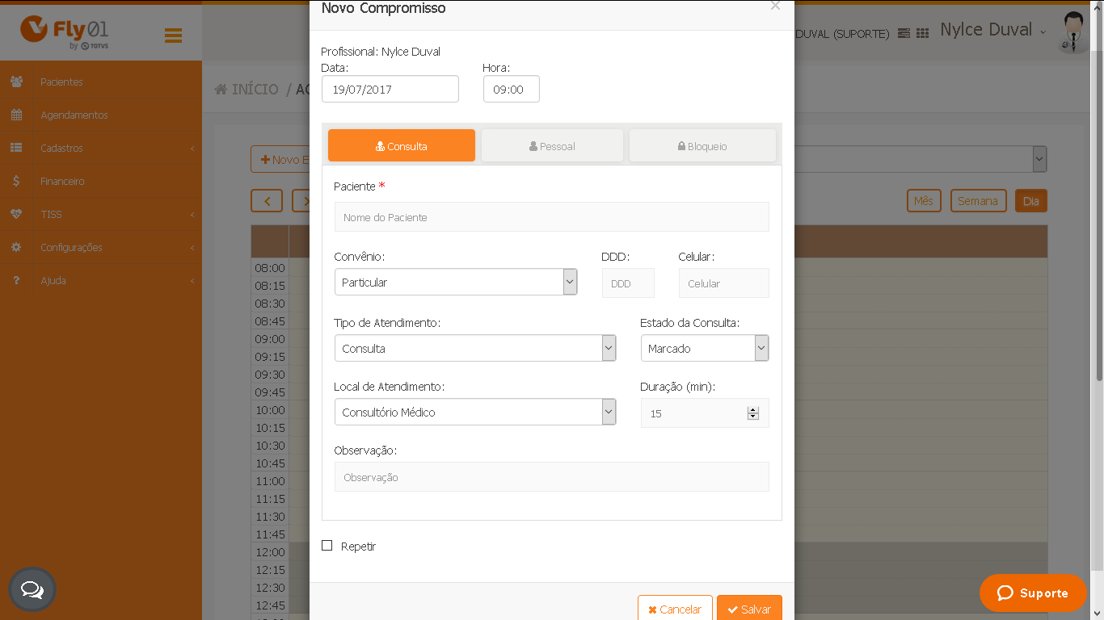

Clique em Repetir

Selecione as opções desejadas
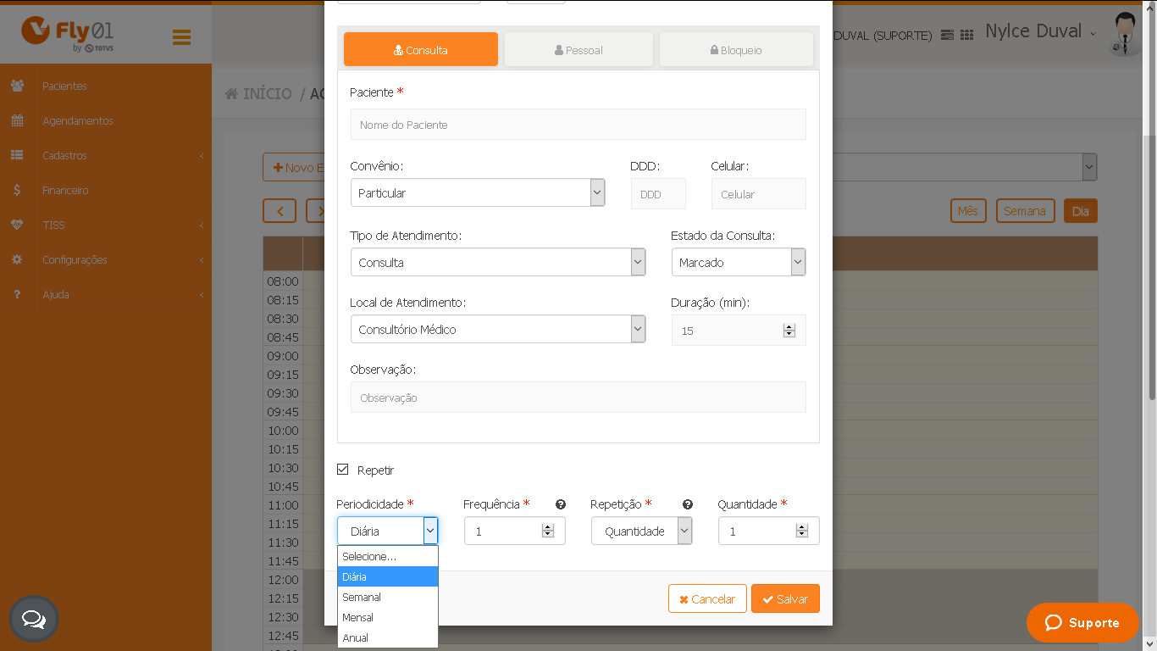
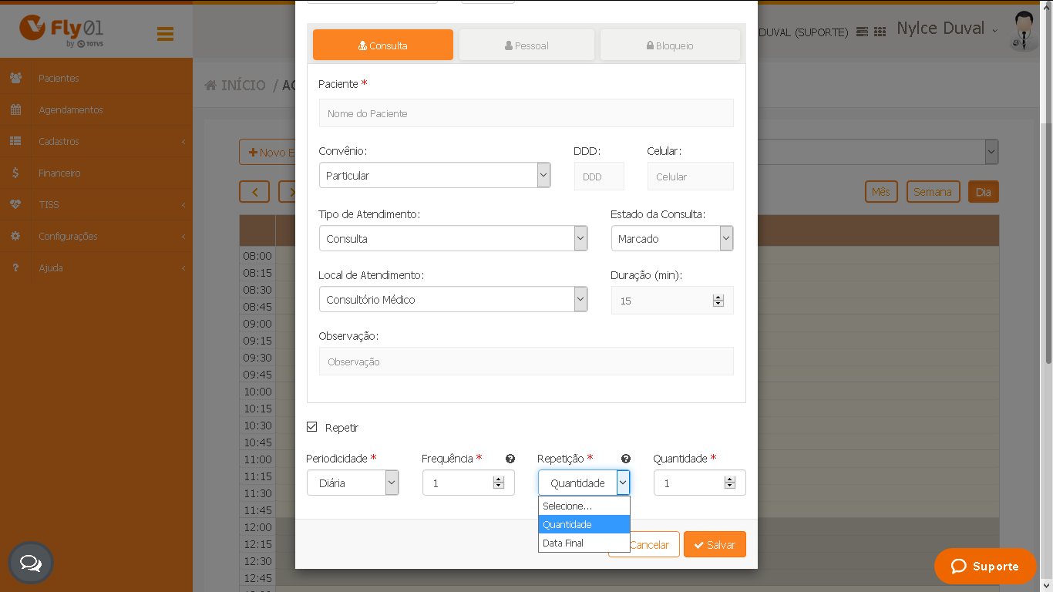

Clique em Salvar

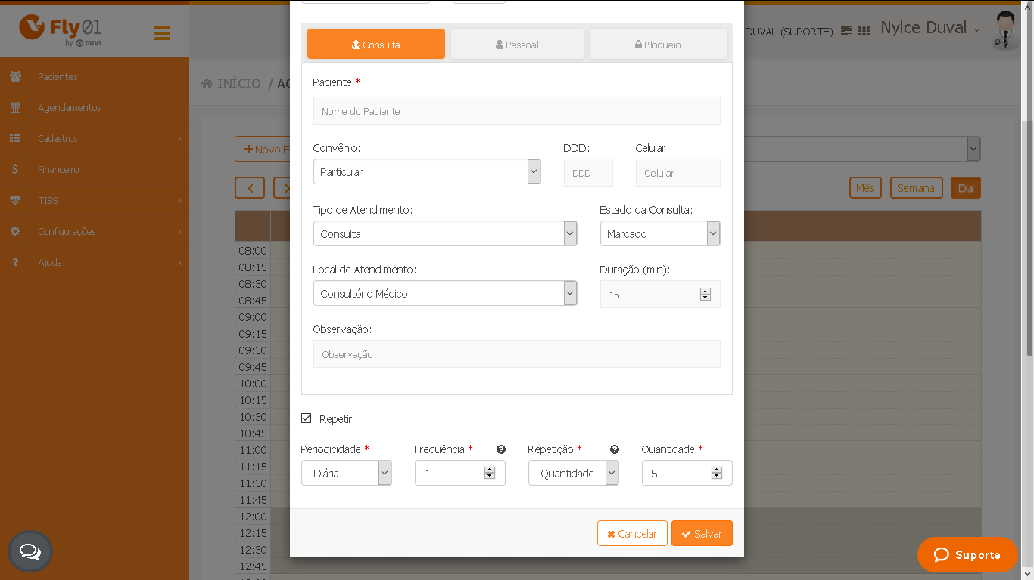

A recorrência terá sido criada
